https://www.sci.ui.ac.id/daftar-kerjasama/

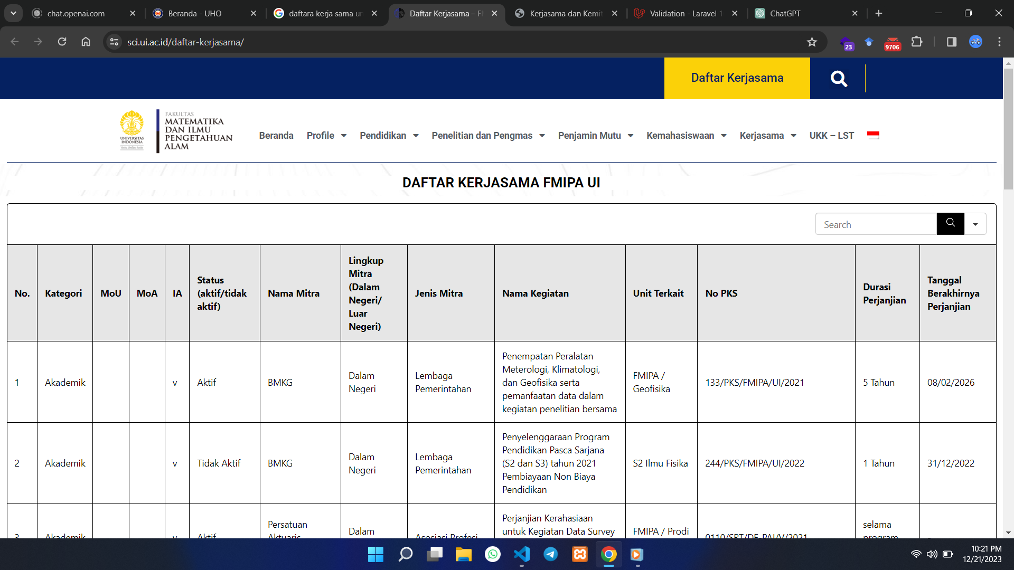

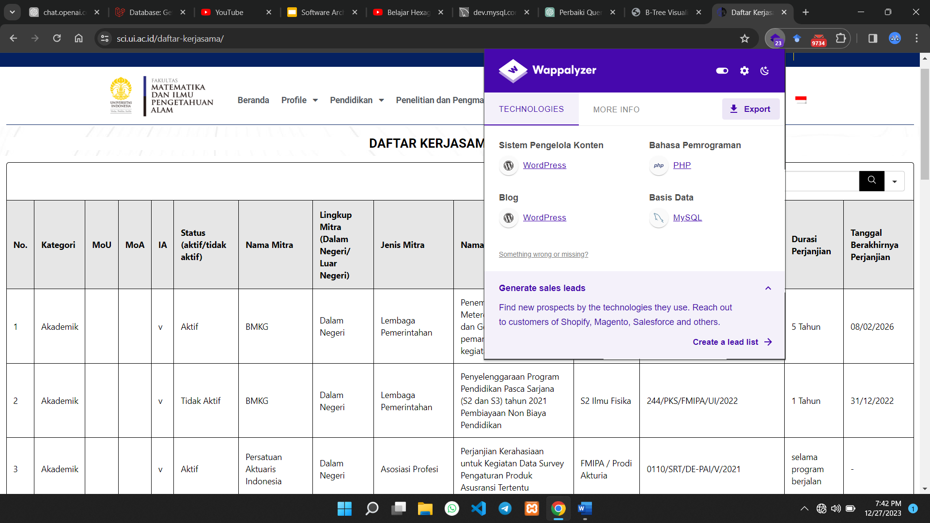

https://ppid.unp.ac.id/daftar-kerjasama-fakultas-ilmu-pendidikan/

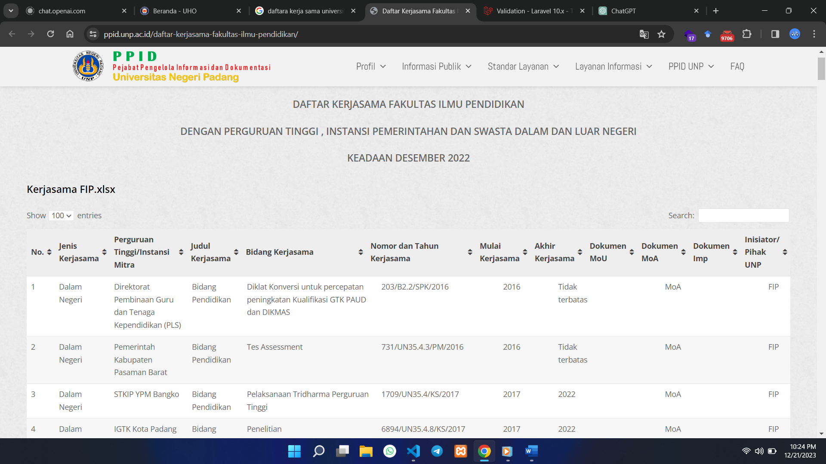

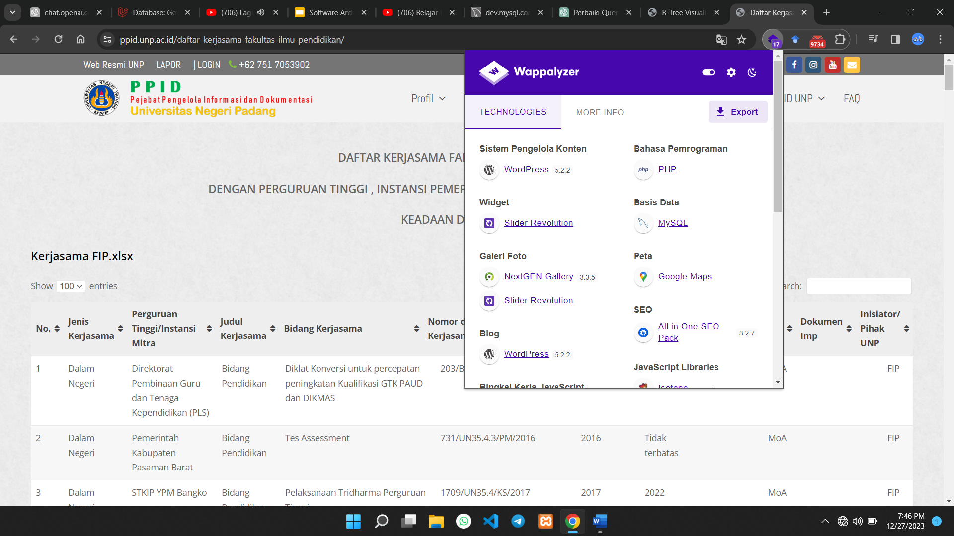

https://fisip.unhas.ac.id/id/layanan-risetinovasi-kerja-sama/

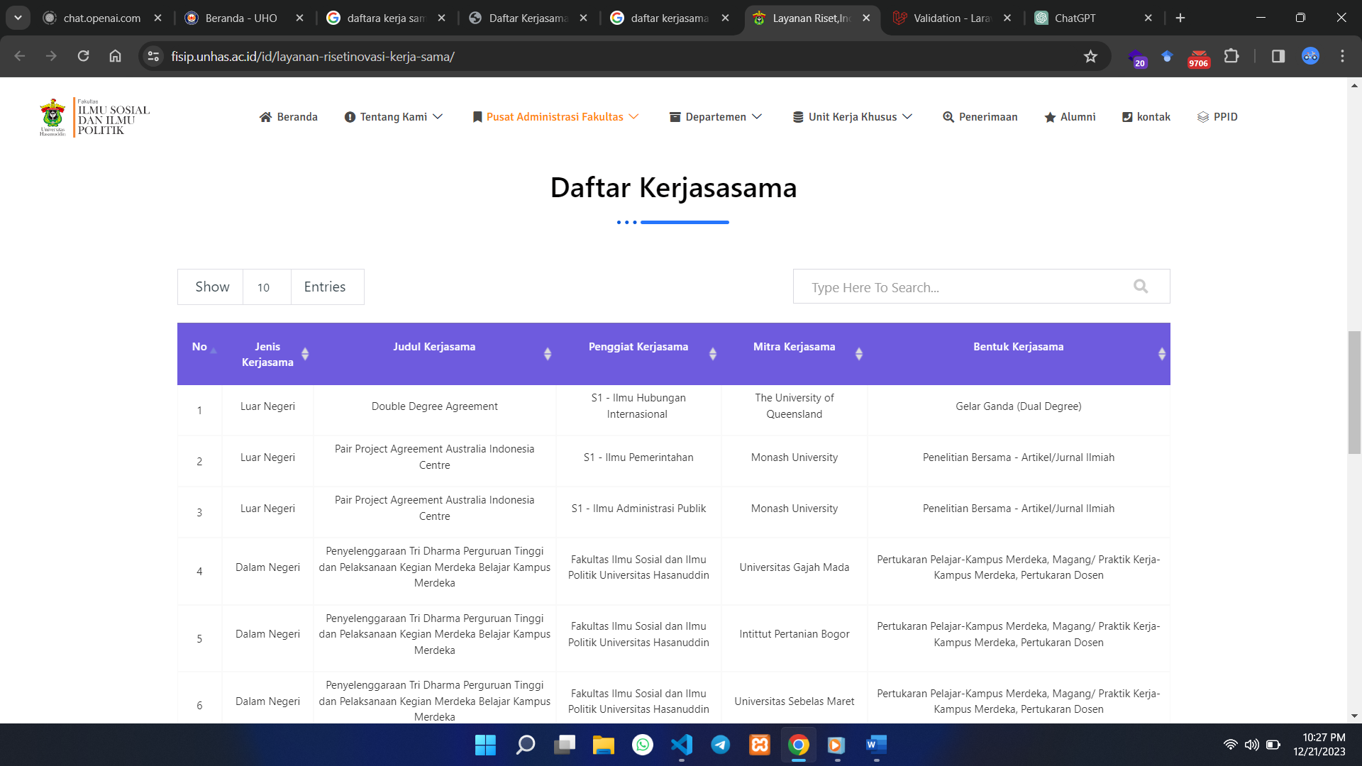

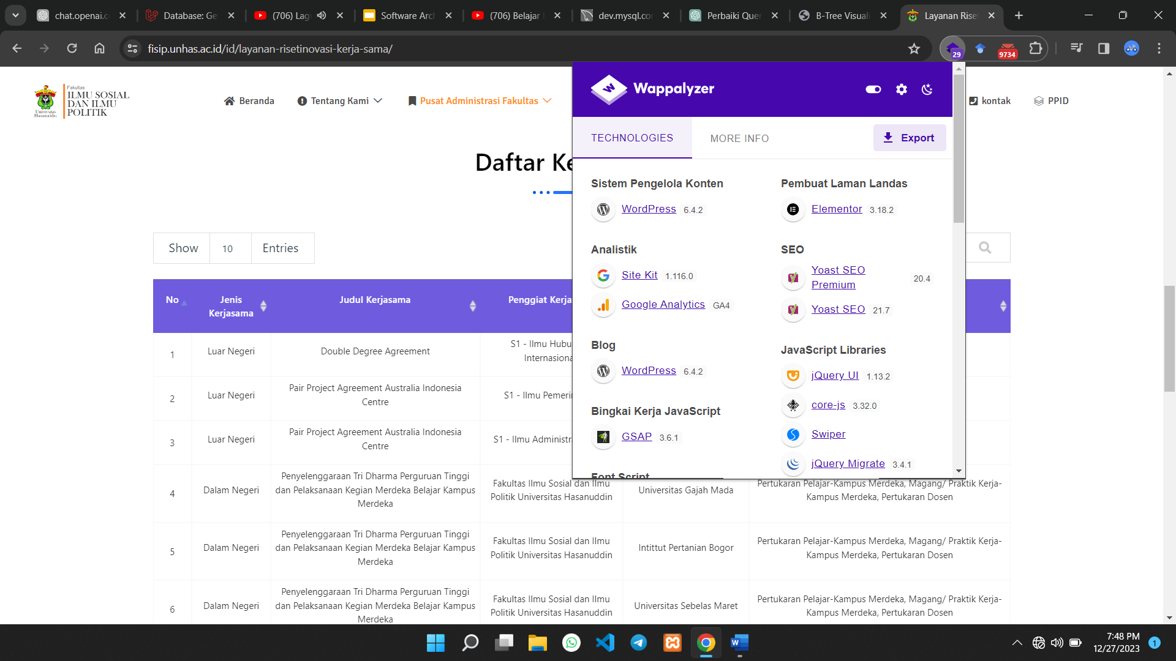

https://ptiq.ac.id/list_mou/

